# **Ogród edukacyjny Centrum Nauki i Techniki EC1 w Łodzi**

**Położenie:** teren „EC1 Łódź – Miasto Kultury” w Łodzi, ul. Targowa 1/3

**Wymiary:** ok. 220m2 (ogród na planie trapezu)

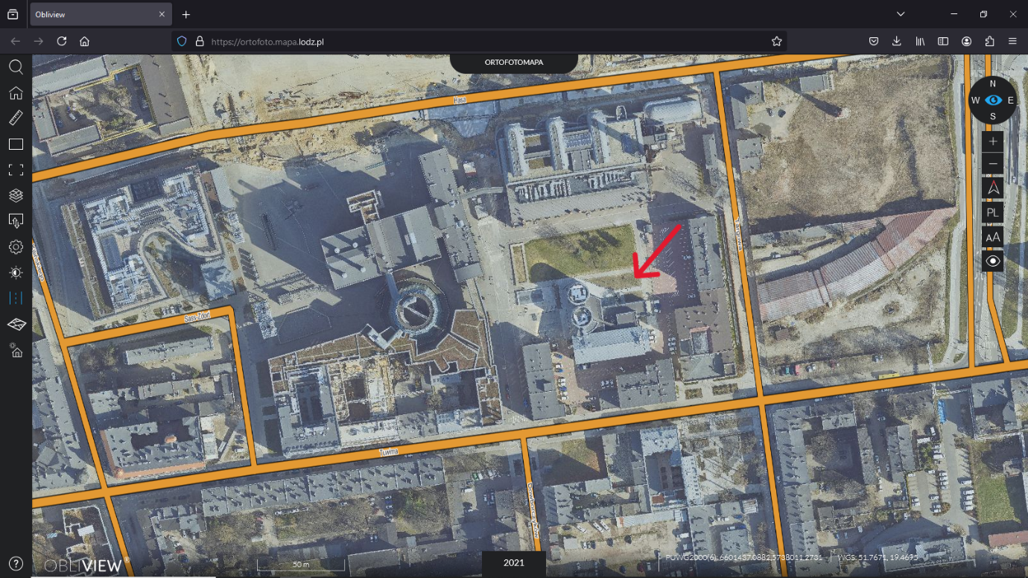

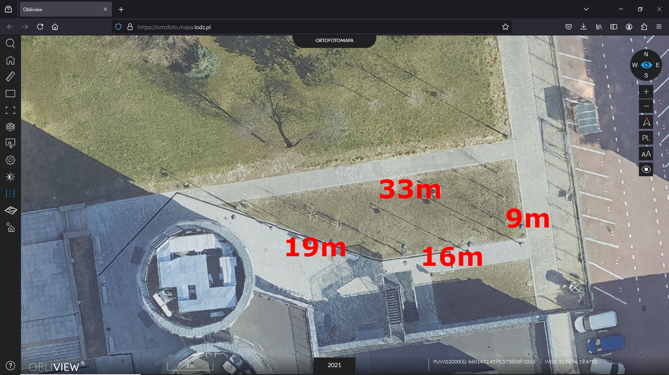

**Podłoże:** torf ogrodniczy, kora sosnowa

**Obecne nasadzenia:**

* Rośliny iglaste: sosna kosodrzewina, jałowiec płożący, jodła koreańska, sosna zwyczajna, świerk pospolity, żywotnik zachodni, żywotnikowiec japoński,
* Borówki, żurawiny, ogniki i irgi,
* Róże,
* Tawuły,
* Ostrokrzewy i mahonie,
* Pęcherznice i krzewuszki,
* Derenie ozdobne i pięciorniki,
* Hortensje bukietowe,
* Azalie,
* Wrzosy,
* Rośliny cebulowe (w tym: narcyzy, krokusy, tulipany).

**Zakres prac:**

* Rekultywacja po zimie, w tym uzupełnienie nasadzeń,
* Okresowe utrzymanie ogrodu w roku 2025 (prace porządkowe, pielenie, uzupełnianie kory, przycinanie roślin w miarę potrzeb) bez podlewania,
* Zabezpieczenie ogrodu przed kolejnym sezonem zimowym.

**Zdjęcie poglądowe:**

